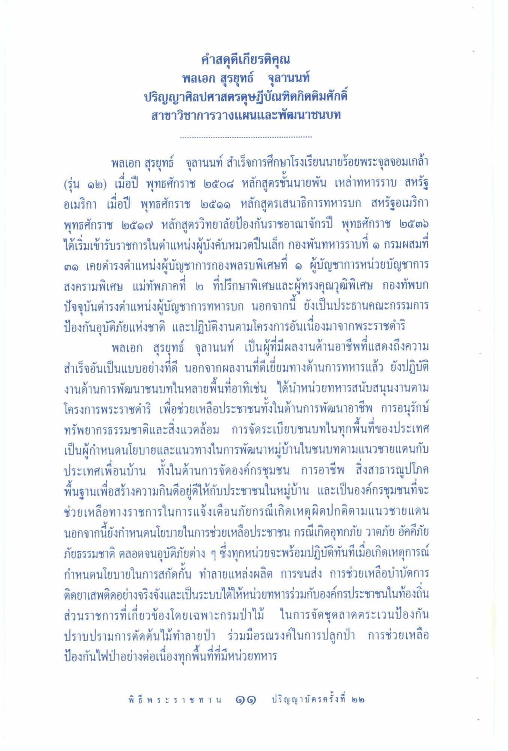
พลเอก สุรยุทธ์ จุลานนท์
ปริญญาศิลปศาสตรดุษฎีบัณฑิตกิตติมศักดิ์ สาขาวิชาการวางแผนและพัฒนาชนบท
พลเอก สุรยุทธ์ จุลานนท์ สําเร็จการศึกษาโรงเรียนนายร้อยพระจุลจอมเกล้า (รุ่น ๑๒) เมื่อปี พุทธศักราช ๒๕๐๘ หลักสูตรชั้นนายพัน เหล่าทหารราบ สหรัฐ อเมริกา เมื่อปี พุทธศักราช ๒๕๑๑ หลักสูตรเสนาธิการทหารบก สหรัฐอเมริกา พุทธศักราช ๒๕๑๗ หลักสูตรวิทยาลัยป้องกันราชอาณาจักรปี พุทธศักราช ๒๕๓๖ ได้เริ่มเข้ารับราชการในตําแหน่งผู้บังคับหมวดปืนเล็ก กองพันทหารราบที่ ๑ กรมผสมที่ ๓๑ เคยดํารงตําแหน่งผู้บัญชาการกองพลรบพิเศษที่ ๑ ผู้บัญชาการหน่วยบัญชาการ สงครามพิเศษ แม่ทัพภาคที่ ๒ ที่ปรึกษาพิเศษและผู้ทรงคุณวุฒิพิเศษ กองทัพบก ปัจจุบันดํารงตําแหน่งผู้บัญชาการทหารบก นอกจากนี้ ยังเป็นประธานคณะกรรมการ ป้องกันอุบัติภัยแห่งชาติ และปฏิบัติงานตามโครงการอันเนื่องมาจากพระราชดําริ
พลเอก สุรยุทธ์ จุลานนท์ เป็นผู้ที่มีผลงานด้านอาชีพที่แสดงถึงความ สําเร็จอันเป็นแบบอย่างที่ดี นอกจากผลงานที่ดีเยี่ยมทางด้านการทหารแล้ว ยังปฏิบัติ งานด้านการพัฒนาชนบทในหลายพื้นที่อาทิเช่น ได้นําหน่วยทหารสนับสนุนงานตาม โครงการพระราชดําริ เพื่อช่วยเหลือประชาชนทั้งในด้านการพัฒนาอาชีพ การอนุรักษ์ ทรัพยากรธรรมชาติและสิ่งแวดล้อม การจัดระเบียบชนบทในทุกพื้นที่ของประเทศ เป็นผู้กําหนดนโยบายและแนวทางในการพัฒนาหมู่บ้านในชนบทตามแนวชายแดนกับ ประเทศเพื่อนบ้าน ทั้งในด้านการจัดองค์กรชุมชน การอาชีพ สิ่งสาธารณูปโภค พื้นฐานเพื่อสร้างความกินดีอยู่ดีให้กับประชาชนในหมู่บ้าน และเป็นองค์กรชุมชนที่จะ ช่วยเหลือทางราชการในการแจ้งเตือนภัยกรณีเกิดเหตุผิดปกติตามแนวชายแดน นอกจากนี้ยังกําหนดนโยบายในการช่วยเหลือประชาชน กรณีเกิดอุทกภัย วาตภัย อัคคีภัย ภัยธรรมชาติ ตลอดจนอุบัติภัยต่าง ๆ ซึ่งทุกหน่วยจะพร้อมปฏิบัติทันทีเมื่อเกิดเหตุการณ์ กําหนดนโยบายในการสกัดกั้น ทําลายแหล่งผลิต การขนส่ง การช่วยเหลือบําบัดการ ติดยาเสพติดอย่างจริงจังและเป็นระบบได้ให้หน่วยทหารร่วมกับองค์กรประชาชนในท้องถิ่น ส่วนราชการที่เกี่ยวข้องโดยเฉพาะกรมป่าไม้ ในการจัดชุดลาดตระเวนป้องกัน ปราบปรามการตัดต้นไม้ทําลายป่า ร่วมมือรณรงค์ในการปลูกป่า การช่วยเหลือ ป้องกันไฟป่าอย่างต่อเนื่องทุกพื้นที่ที่มีหน่วยทหาร

